**全国计算机技术与软件专业技术资格（水平）考试**

**2010年下半年 网络工程师 下午试卷**

（考试时间 14:00～16:30 共 150 分钟）

|  |
| --- |
| **请按下述要求正确填写答题纸** |

1.在答题纸的指定位置填写你所在的省、自治区、直辖市、计划单列市的名称。

2.在答题纸的指定位置填写准考证号、出生年月日和姓名。

3.答题纸上除填写上述内容外只能写解答。

4.本试卷共 5 道题，都是必答题，满分 75 分。

5.解答时字迹务必清楚，字迹不清时，将不评分。

6.仿照下面例题，将解答写在答题纸的对应栏内。

**例题**

2010 年下半年全国计算机技术与软件专业技术资格（水平）考试日期是（1）

月（2）日。

因为正确的解答是“11 月 4 日”，故在答题纸的对应栏内写上“11”和“4”

（参看下表）。

|  |  |
| --- | --- |
| 例题 | 解答栏 |
| （1） | 11 |
| （2） | 4 |

**试题一**

某企业网拓扑结构如图1-1所示。

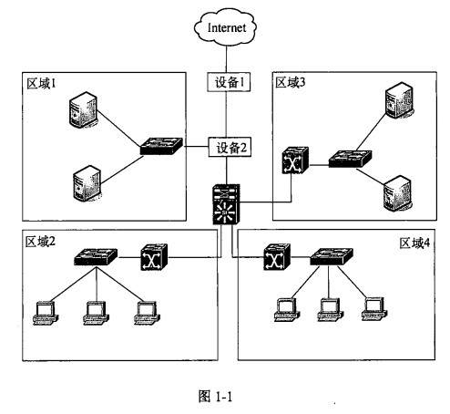

**【问题1】**

企业根据网络需求购置了如下设备，其基本参数如表1-1所示。

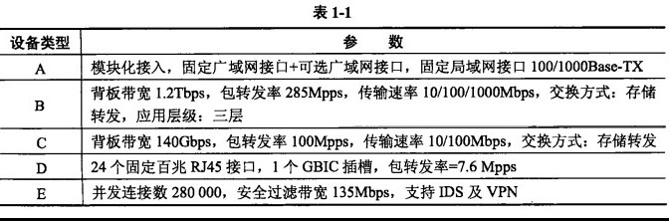

根据网络需求、拓扑图和设备参数类型，图1-1中设备1应选择类型为（1）的设备，设备2应选择类型为（2）的设备。

**【问题2】**

该网络采用核心层、汇聚层、接入层的三层架构，所有计算机都采用静态IP地址。为了防止恶意用户盗用IP地址，网管员可采用 （3） 的策略来防止IP地址盗用，该策略应在三层架构中的 （4） 层实施。 企业架设Web服务器对外进行公司及产品宣传，同时企业内部需架设数据库服务器存放商业机密数据，则Web服务器应放置在图1-1中的区域 （5） ，数据库服务器应放置在区域 （6） 。

**【问题3】**

若网络管理员决定在企业内部增加WLAN接入功能，无线路由器基本参数设置如图1-2所示。

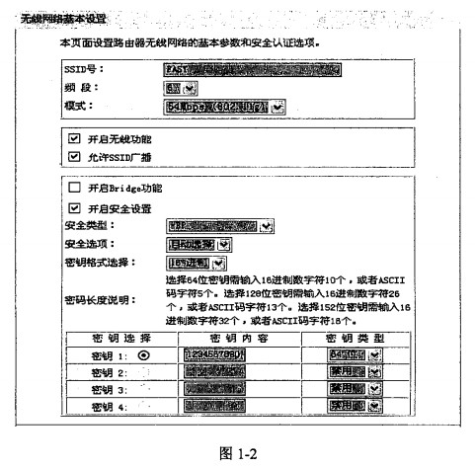

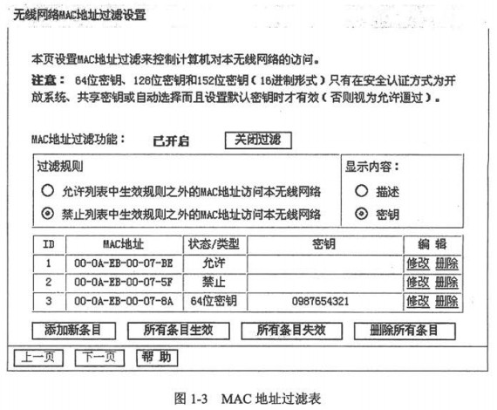

网络管理员决定在无线AP上开启MAC地址过滤功能，若该AP的MAC地址过滤表如图1-3所示，则下面说法正确的是（7）。

A．MAC地址为“00-OA-EB-00-07-5F”的主机可以访问AP

B．MAC地址为“00-OA-EB-00-07-8A”的主机可以使用64位WEP密钥“1234567890”来访问AP

C．MAC地址为“00-OA-EB-00-07-8A”的主机可以使用64位WEP密钥“0987654321”来访问AP

D．其它主机均可以访问本无线网络AP

若将MAC地址过滤规则设为“允许列表中生效规则之外的MAC地址访问本无线网络”，则下面说法正确的是 （8）。

A．MAC地址为“00-OA-EB-00-07-5F”的主机可以访问AP

B．MAC地址为“00-OC-EC-00-08-5F”的主机可以访问AP，不需要输入WEP密码

C．MAC地址为“00-OC-EC-00-08-5F”的主机可以访问AP，需使用64位WEP密码 “0123456789”

D．MAC地址为“00-OA-EB-00-07-8A”的主机可以访问AP，不需要输入WEP密码

**【问题4】**

若MAC地址过滤规则如图1-4所示，MAC地址为“00-OA-EB-00-07-5F”的主机能访问该AP吗？请说明原因。

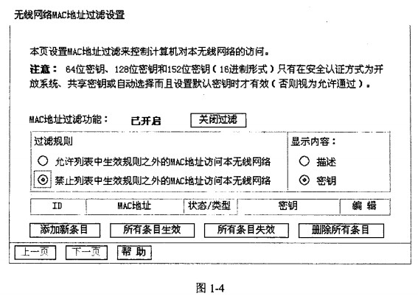

**试题二**

在Linux操作系统中，TCP/IP网络可通过若干文本文件及命令进行配置。

**【问题1】**

在Linux操作系统下，可通过命令 （1） 获得如图2-1所示的网络配置参数。

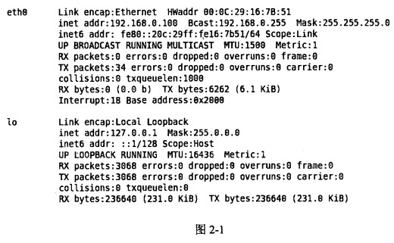

（1）备选答案： A．netconf B．ifconf C．netconfig D．ifconfig

**【问题2】**

在Linux操作系统下，可通过命令 （2）显示路由信息。若主机所在网络的网关IP地址为192.168.0.254,则可使用命令 （3）add default （4）192.168.0.254添加网关为默认路由。

（2）备选答案： A．netstat -nr B．Is route C．Ifconfig D．netconfig

（3）备选答案： A．route B．netstat C．ifconf D．ifconfig

（4）备选答案： A．gateway B．gw C．gate D．g

**【问题3】**

在Linux系统中，DNS查询文件内容如下所示，该文件的默认存储位置为 （5），当用户做DNS查询时，首选DNS服务器的IP地址为 （6）。

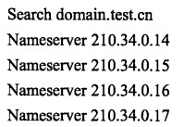

（5）备选答案： A．/etc/inet.conf B．/etc/resolv.conf C．/etc/inetd.conf D．/etc/net.conf

（6）备选答案： A．210.34.0.14 B．210.34.0.15 C．210.34.0.16 D．210.34.0.17

**【问题4】**

文件/etc/sysconfig/network-scripts/eth0用于存储网络配置信息，请根据图2-1填写下面的空缺信息，完成主机的配置。

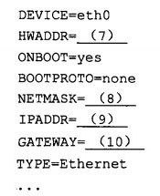

**试题三**

某公司采用Windows Server 2003操作系统构建了一个企业网站，要求用户输入https://www.test.com访问该网站。该服务器同时又配置了FTP服务，域名为ftp.test.com。在IIS6.0安装完成后，网站的属性窗口“主目录”选项卡、“目录安全性”以及“网站”选项卡分别如图3-1、图3-2和图3-3所示。

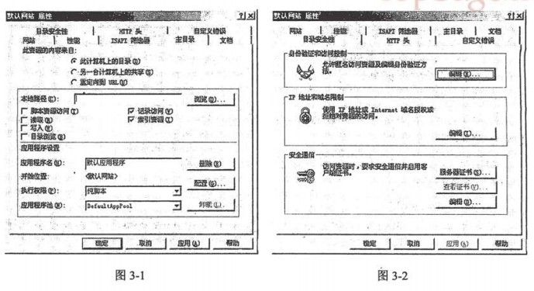

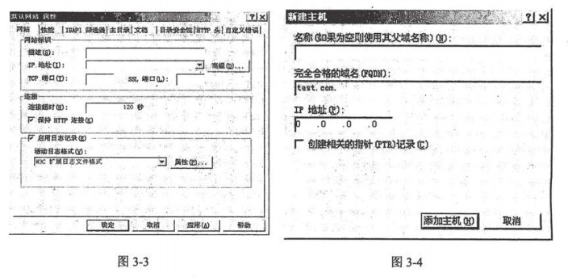

Web服务器安装完成后，需要在DNS服务器中添加记录，为Web服务器建立的正向搜索区域记录如图3-4所示。

**【问题1】**

为了让用户能够查看网站文件夹中的内容，在图3-1中应勾选 （1） 。

**【问题2】**

为了配置安全的Web网站，在图3-2中需点击安全通信中的“服务器证书”按钮来获取服务器证书。获取服务器证书共有以下4个步骤，正确的排序为 （2）。

A．生成证书请求文件

B．在IIS服务器上导入并安装证书

C．从CA导出证书文件

D．CA颁发证书

**【问题3】**

默认情况下，图3-3中“SSL端口”应填入 （3）。

**【问题4】**

在图3-4中，“名称”栏中应输入 （4）。

（4）备选答案：

A．https.www B．www C．https D．index

在如图3-5所示的下拉菜单中点击 （5）可为ftp.test.com建立正向搜索区域记录。

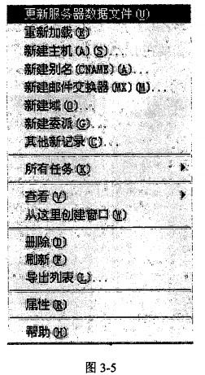

**【问题5】**

该DNS服务器配置的记录如图3-6所示。

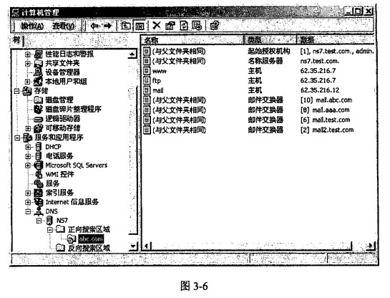

邮件交换器中优先级别最高的是（6） ；

A．[10]mail.abc.com

B．[8]mail.aaa.com

C．[6]mail.test.com

D．[2]mail2.test.com

在客户端可以通过 （7） 来测试到Web网站的连通性。

A．ping 62.35.216.12

B．ping 62.35.216.7

C．ping mail.test.com

D．ping ns7.test.com

**试题四**

某企业在公司总部和分部之间采用两台Windows Server 2003服务器部署企业IPSec VPN，将总部和分部的两个子网通过Internet互联，如图4-1所示。

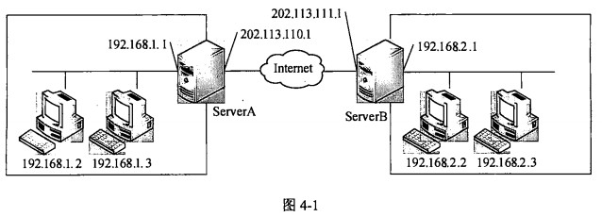

**【问题1】**

隧道技术是VPN的基本技术，隧道是由隧道协议形成的，常见隧道协议有IPSec，PPTP 和L2TP，其中（1） 和 （2） 属于第二层隧道协议， （3） 属于第三层隧道协议。

**【问题2】**

IPSec安全体系结构包括AH, ESP和ISA KMP/Oakley等协议。其中， （4）为IP包提供信息源验证和报文完整性验证，但不支持加密服务； （5）提供加密服务；（6）提供密钥管理服务。

**【问题3】**

设置ServerA和ServerB之间通信的筛选器属性界面如图4-2所示，在ServerA的IPSec安全策略配置过程中，当源地址和目标地址均设置为“一个特定的IP子网”时，源子网IP地址应设为（7），目标子网IP地址应设为 （8） 。图4-3所示的隧道设置中的隧道终点IP地址应设为 （9）。

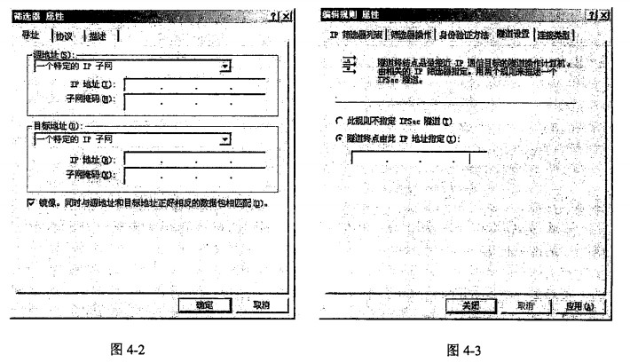

**【问题4】**

在ServerA的IPSec安全策略配置过程中，ServerA和ServerB-之间通信的IPSec筛选器“许可”属性设置为“协商安全”，并且安全措施为“加密并保持完整性”，如图4-4所示。根据上述安全策略填写图4-5中的空格，表示完整的IPSec数据包格式。

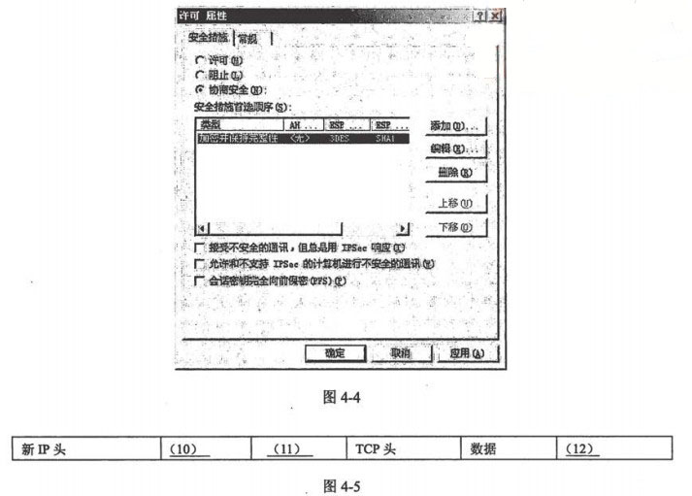

（10）-（12）备选答案： A．AH头 B．ESP头 C．旧IP头 D．新TCP头 E．AH尾 F．ESP尾 G．旧IP尾 H．新TCP尾

**试题五**

某单位的两个分支机构各有1台采用IM的主机，计划采用IPv6-over-IPv4 GRE隧道技术实现两个分支机构的IM主机通信，其网络拓扑结构如图5-1所示。

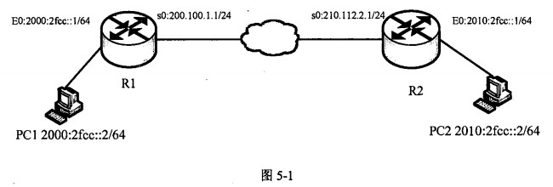

**【问题1】**

使用IPv6-over-IPv4 GRE隧道技术，可在IPv4的GRE隧道上承载IM数据报文。此时（1）作为乘客协议，（2）作为承载协议。

**【问题2】**

根据网络拓扑和需求说明，完成（或解释）路由器R1的配置。

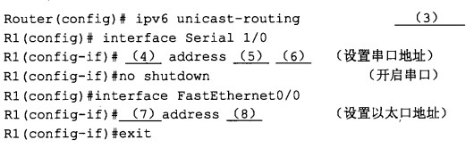

**【问题3】**

根据网络拓扑和需求说明，解释路由器R2的GRE隧道配置。

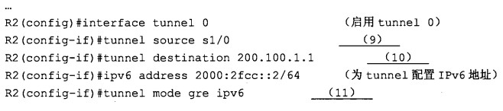

**【问题4】**

IPv6主机PC1的IP地址为2000:2fcc::2/64,在这种配置环境下，其网关地址应为 （12）。